Государственный стандарт СССР ГОСТ 19804.3-80*
"Сваи забивные железобетонные квадратного сечения с круглой полостью.
Конструкция и размеры"
(введен постановлением Госстроя СССР от 12 сентября 1980 г. N 145)

Reinforced concrete driven piles of square cross-section inner round cave. Construction and dimensions

Срок введения с 1 июля 1981 г.

См. также ГОСТ 19804-91 "Сваи железобетонные. Технические условия", утвержденный и введенный в действие с 1 июля 1992 г. постановлением Госстроя СССР от 28 ноября 1991 г. N 23

Несоблюдение стандарта преследуется по закону.
1. Настоящий стандарт распространяется на забивные железобетонные сваи квадратного сечения с круглой полостью с ненапрягаемой и напрягаемой продольной арматурой и устанавливает конструкцию свай и арматурных изделий к ним.
2. Железобетонные сваи квадратного сечения с круглой полостью должны удовлетворять требованиям ГОСТ 19804.0-78 и требованиям настоящего стандарта.
3. Форма, марки и номинальные размеры свай должны соответствовать указанным на черт.1 и в табл.1.
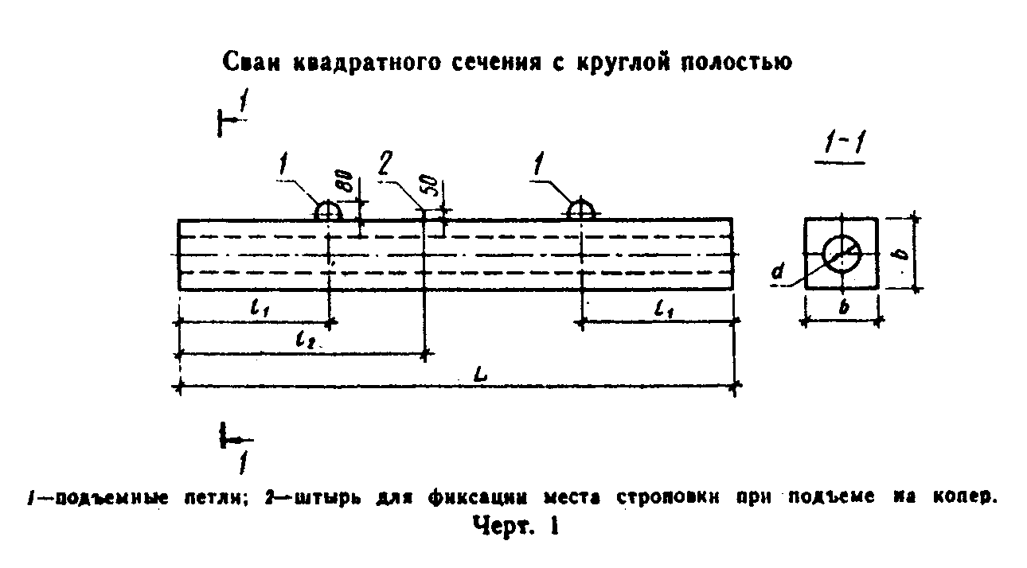

"Черт.1. Сваи квадратного сечения с круглой полостью"

Таблица 1

┌──────────┬───────────────────────────────────┬────────┬──────┬────────┐
│Марка сваи│ Номинальные размеры, мм │ Объем │Масса │ Расход │
│ ├───────┬──────┬──────┬──────┬──────┤бетона, │сваи, │ стали, │
│ │ L │ l_1 │ l_2 │ b │ d │ м3 │ т │ кг │
├──────────┼───────┼──────┼──────┼──────┼──────┼────────┼──────┼────────┤
│СП3-30 │ 3000 │ 600 │ - │ 300 │ 160 │ 0,21 │ 0,52 │ 12,9 │
│СПН3-30 │ │ │ │ │ │ │ │ 8,1 │
├──────────┼───────┼──────┤ │ │ ├────────┼──────┼────────┤
│СП3,5-30 │ 3500 │ 700 │ │ │ │ 0,24 │ 0,61 │ 15,0 │
│СПН3,5-30 │ │ │ │ │ │ │ │ 9,4 │
├──────────┼───────┼──────┤ │ │ ├────────┼──────┼────────┤
│СП4-30 │ 4000 │ 800 │ │ │ │ 0,28 │ 0,70 │ 16,5 │
│СПН4-30 │ │ │ │ │ │ │ │ 10,1 │
├──────────┼───────┼──────┤ │ │ ├────────┼──────┼────────┤
│СП4,5-30 │ 4500 │ 900 │ │ │ │ 0,31 │ 0,79 │ 18,2 │
│СПН4,5-30 │ │ │ │ │ │ │ │ 10,7 │
├──────────┼───────┼──────┤ │ │ ├────────┼──────┼────────┤
│СП5-30 │ 5000 │ 1000 │ │ │ │ 0,35 │ 0,87 │ 19,7 │
│СПН5-30 │ │ │ │ │ │ │ │ 11,1 │
├──────────┼───────┼──────┤ │ │ ├────────┼──────┼────────┤
│СП5,5-30 │ 5500 │ 1100 │ │ │ │ 0,38 │ 0,96 │ 21,4 │
│СПН5,5-30 │ │ │ │ │ │ │ │ 11,7 │
├──────────┼───────┼──────┤ │ │ ├────────┼──────┼────────┤
│СП6-30 │ 6000 │ 1200 │ │ │ │ 0,42 │ 1,05 │ 23,0 │
│СПН6-30 │ │ │ │ │ │ │ │ 12,4 │
├──────────┼───────┼──────┤ │ │ ├────────┼──────┼────────┤
│СП7-30 │ 7000 │ 1400 │ │ │ │ 0,49 │ 1,22 │ 33,8 │
│СПН7-30 │ │ │ │ │ │ │ │ 14,9 │
├──────────┼───────┼──────┼──────┤ │ ├────────┼──────┼────────┤
│СП8-30 │ 8000 │ 1600 │ 2400 │ │ │ 0,56 │ 1,40 │ 38,8 │
│СПН8-30 │ │ │ │ │ │ │ │ 17,8 │
├──────────┼───────┼──────┼──────┤ │ ├────────┼──────┼────────┤
│СП9-30 │ 9000 │ 1800 │ 2600 │ │ │ 0,63 │ 1,57 │ 43,1 │
│СПН9-30 │ │ │ │ │ │ │ │ 19,1 │
├──────────┼───────┼──────┼──────┤ │ ├────────┼──────┼────────┤
│СП10-30 │ 10000 │ 2100 │ 2900 │ │ │ 0,70 │ 1,75 │ 47,4 │
│СПН10-30 │ │ │ │ │ │ │ │ 20,6 │
├──────────┼───────┼──────┼──────┤ │ ├────────┼──────┼────────┤
│СП11-30 │ 11000 │ 2300 │ 3200 │ │ │ 0,77 │ 1,92 │ 51,8 │
│СПН11-30 │ │ │ │ │ │ │ │ 28,8 │
├──────────┼───────┼──────┼──────┼──────┼──────┼────────┼──────┼────────┤
│СП12-30 │ 12000 │ 2500 │ 3500 │ 400 │ 275 │ 0,84 │ 2,10 │ 56,1 │
│СПH12-30 │ │ │ │ │ │ │ │ 30,7 │
├──────────┼───────┼──────┼──────┤ │ ├────────┼──────┼────────┤
│СП3-40 │ 3000 │ 600 │ - │ │ │ 0,30 │ 0,75 │ 15,4 │
│СПН3-40 │ │ │ │ │ │ │ │ 10,8 │
├──────────┼───────┼──────┤ │ │ ├────────┼──────┼────────┤
│СП3,5-40 │ 3500 │ 700 │ │ │ │ 0,35 │ 0,88 │ 17,2 │
│СПН3,5-40 │ │ │ │ │ │ │ │ 11,4 │
├──────────┼───────┼──────┤ │ │ ├────────┼──────┼────────┤
│СП4-40 │ 4000 │ 800 │ │ │ │ 0,40 │ 1,01 │ 18,9 │
│СПН4-40 │ │ │ │ │ │ │ │ 12,2 │
├──────────┼───────┼──────┤ │ │ ├────────┼──────┼────────┤
│СП4,5-40 │ 4500 │ 900 │ │ │ │ 0,45 │ 1,13 │ 20,8 │
│СПН4,5-40 │ │ │ │ │ │ │ │ 12,9 │
├──────────┼───────┼──────┤ │ │ ├────────┼──────┼────────┤
│СП5-40 │ 5000 │ 1000 │ │ │ │ 0,50 │ 1,26 │ 22,5 │
│СПН5-40 │ │ │ │ │ │ │ │ 13,4 │
├──────────┼───────┼──────┤ │ │ ├────────┼──────┼────────┤
│СП5,5-40 │ 5500 │ 1100 │ │ │ │ 0,55 │ 1,38 │ 25,1 │
│СПН5,5-40 │ │ │ │ │ │ │ │ 15,7 │
├──────────┼───────┼──────┤ │ │ ├────────┼──────┼────────┤
│СП6-40 │ 6000 │ 1200 │ │ │ │ 0,60 │ 1,51 │ 26,8 │
│СПН6-40 │ │ │ │ │ │ │ │ 16,5 │
├──────────┼───────┼──────┤ │ │ ├────────┼──────┼────────┤
│СП7-40 │ 7000 │ 1400 │ │ │ │ 0,70 │ 1,76 │ 37,9 │
│СПН7-40 │ │ │ │ │ │ │ │ 19,8 │
├──────────┼───────┼──────┼──────┤ │ ├────────┼──────┼────────┤
│СП8-40 │ 8000 │ 1600 │ 2400 │ │ │ 0,80 │ 2,01 │ 42,6 │
│СПН8-40 │ │ │ │ │ │ │ │ 21,6 │
├──────────┼───────┼──────┼──────┤ │ ├────────┼──────┼────────┤
│СП9-40 │ 9000 │ 1800 │ 2600 │ │ │ 0,91 │ 2,26 │ 48,1 │
│СПН9-40 │ │ │ │ │ │ │ │ 24,8 │
├──────────┼───────┼──────┼──────┤ │ ├────────┼──────┼────────┤
│СП10-40 │ 10000 │ 2100 │ 2900 │ │ │ 1,01 │ 2,52 │ 52,6 │
│СПН10-40 │ │ │ │ │ │ │ │ 26,6 │
├──────────┼───────┼──────┼──────┤ │ ├────────┼──────┼────────┤
│СП11-40 │ 11000 │ 2300 │ 3200 │ │ │ 1,11 │ 2,77 │ 57,3 │
│СПН11-40 │ │ │ │ │ │ │ │ 28,3 │
├──────────┼───────┼──────┼──────┤ │ ├────────┼──────┼────────┤
│СП12-40 │ 12000 │ 2500 │ 3500 │ │ │ 1,21 │ 3,02 │ 62,0 │
│СПН12-40 │ │ │ │ │ │ │ │ 29,9 │
└──────────┴───────┴──────┴──────┴──────┴──────┴────────┴──────┴────────┘

Марки свай квадратного сечения с круглой полостью с ненапрягаемой арматурой имеют в обозначении буквы СП, марки свай с круглой полостью с напрягаемой арматурой - СПН.
4. Сваи длиной до 5 м включительно допускается изготовлять без подъемных петель и поднимать их за торцы с помощью специальных захватов.
5. Сваи длиной до 7 м включительно допускается изготовлять без штырей, фиксирующих место строповки при подъеме на копер. В этих случаях стропы при подъеме сваи на копер должны располагаться у подъемной петли.
6. Сваи должны изготавливаться из тяжелого бетона марки по прочности на сжатие не ниже М300.
7. В качестве крупного заполнителя для бетона свай должен применяться щебень из естественного камня и гравия по ГОСТ 10268-80 с размером фракций не более 20 мм.
8. Сваи с ненапрягаемой арматурой армируются пространственными каркасами.
В качестве продольной ненапрягаемой арматуры каркасов должна применяться горячекатаная арматурная сталь классов A-I, А-II и А-III по ГОСТ 5781-82.
Для поперечного армирования свай в качестве конструктивной арматуры следует применять проволоку класса B-I диаметром 5 мм по ГОСТ 6727-80. При отсутствии проволоки класса B-I в качестве поперечной арматуры следует применять проволоку периодического профиля класса Вр-1 по ГОСТ 6727-80. Поперечная арматура должна быть приварена к продольным стержням в каждом пересечении контактной точечной сваркой.
9. Расположение арматуры в сваях с ненапрягаемой арматурой должно соответствовать указанному на черт.2. Общий вид арматурного каркаса показан на черт. 3.
Спецификация арматурных изделий на сваю приведена в табл.2, выборка арматурной, стали на одну сваю - в табл.3, ведомость стержней и выборка стали на один каркас - в табл.4 и 5.
10. В сваях с напрягаемой продольной арматурой в качестве продольной арматуры должна применяться высокопрочная арматурная проволока периодического профиля класса Вр-II по ГОСТ 7348-81.
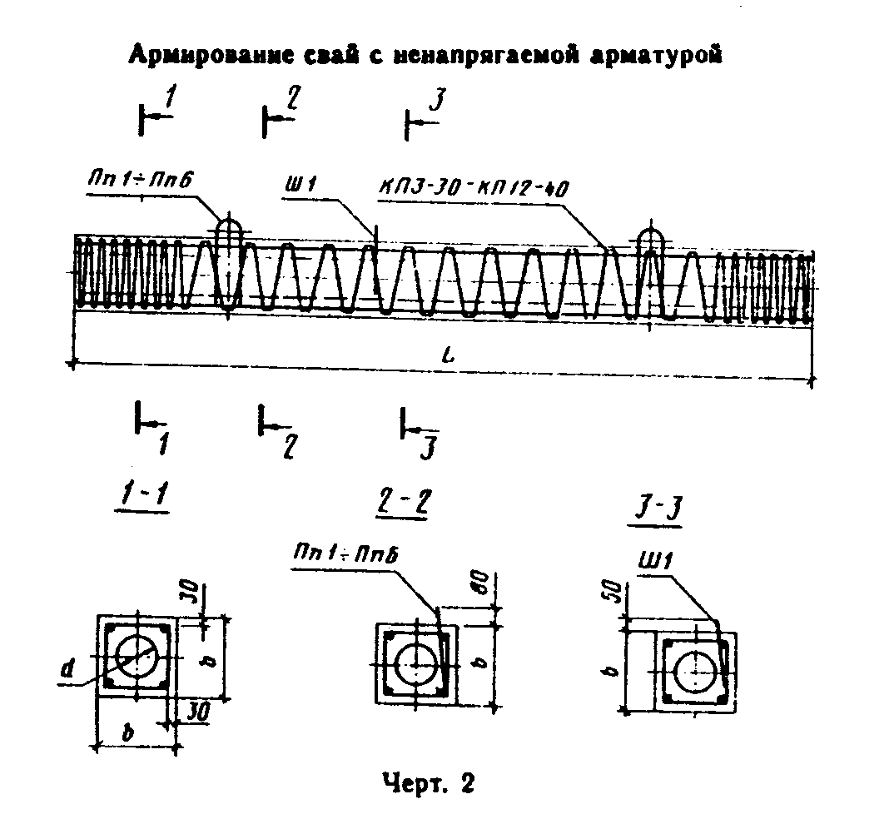

"Черт.2. Армирование свай с ненапрягаемой арматурой"
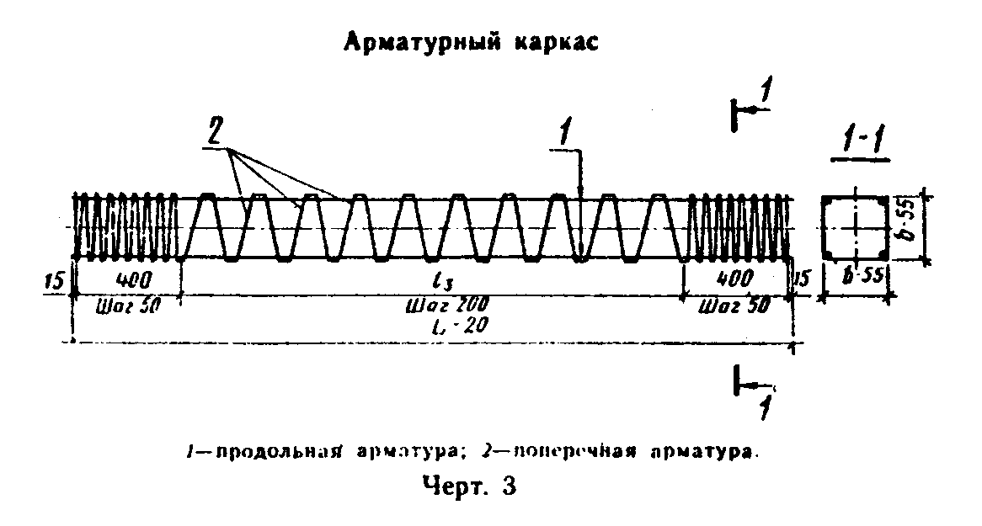

"Черт.3. Арматурный каркас"

Таблица 2

Спецификация арматурных изделий на сваи марок СП3-30 - СП12-40

┌───────────────┬────────────────┬─────────────────┬────────────────────┐
│ Марка сваи │ Арматурный │ Петли (2 шт.) │ Штырь (1 шт.) │
│ │ каркас (1 шт.) │ │ │
│ ├────────────────┴─────────────────┴────────────────────┤
│ │ Марки │
├───────────────┼────────────────┬─────────────────┬────────────────────┤
│СП3-30 │КП3-30 │ Пп1 │ - │
├───────────────┼────────────────┼─────────────────┤ │
│СП3,5-30 │КП3,5-30 │ Пп2 │ │
├───────────────┼────────────────┤ │ │
│СП4-30 │КП4-30 │ │ │
├───────────────┼────────────────┤ │ │
│СП4,5-30 │КП4,5-30 │ │ │
├───────────────┼────────────────┤ │ │
│СП5-30 │КП5-30 │ │ │
├───────────────┼────────────────┤ │ │
│СП5,5-30 │КП5,5-30 │ │ │
├───────────────┼────────────────┤ │ │
│СП6-30 │КП6-30 │ │ │
├───────────────┼────────────────┤ │ │
│СП7-30 │КП7-30 │ │ │
├───────────────┼────────────────┼─────────────────┼────────────────────┤
│СП8-30 │КП8-30 │ ПпЗ │ Ш1 │
├───────────────┼────────────────┤ │ │
│СП9-30 │КП9-30 │ │ │
├───────────────┼────────────────┤ │ │
│СП10-30 │КП10-30 │ │ │
├───────────────┼────────────────┤ │ │
│СП11-30 │КПП-30 │ │ │
├───────────────┼────────────────┤ │ │
│СП12-30 │КП12-30 │ │ │
├───────────────┼────────────────┼─────────────────┼────────────────────┤
│СП3-40 │КП3-40 │ Пп4 │ - │
├───────────────┼────────────────┤ │ │
│СП3,5-40 │КП3,5-10 │ │ │
├───────────────┼────────────────┤ │ │
│СП4-40 │КП4-40 │ │ │
├───────────────┼────────────────┤ │ │
│СП4,5-40 │КП4,5-40 │ │ │
├───────────────┼────────────────┤ │ │
│СП5-40 │КП5-40 │ │ │
├───────────────┼────────────────┼─────────────────┤ │
│СП5,5-40 │КП5,5-40 │ Пп5 │ │
├───────────────┼────────────────┤ │ │
│СП6-40 │КП6-40 │ │ │
├───────────────┼────────────────┤ ├────────────────────┤
│СП7-40 │КП7-40 │ │ Ш1 │
├───────────────┼────────────────┤ │ │
│СП8-40 │КП8-40 │ │ │
├───────────────┼────────────────┤ │ │
│СП9-40 │КП8-40 │ │ │
├───────────────┼────────────────┼─────────────────┤ │
│СП10-40 │КП10-40 │ Пп6 │ │
├───────────────┼────────────────┤ │ │
│СП11-40 │КП11-40 │ │ │
├───────────────┼────────────────┤ │ │
│СП12-40 │КП12-40 │ │ │
└───────────────┴────────────────┴─────────────────┴────────────────────┘

Таблица 3

Выборка арматурной стали и свай марок СП3-30 - СП12-40

┌──────────┬─────────────────────────────────────────────────────────────────────────────────────────────────────┬──────┐
│Марка сваи│ Арматурная сталь │Всего,│
│ ├─────────────────────────────────────────────────────────────────────┬───────────────┬───────────────┤масса,│
│ │ по ГОСТ 6781-82 │по ГОСТ 5781-82│по ГОСТ 6727-80│ кг │
│ ├─────────────────────────────────────────────────────┬───────────────┼───────────────┼───────────────┤ │
│ │ Класс А-I │ Класс А-II │ класс А-III │ класс В-I │ │
│ ├────────┬──────┬────────┬──────┬────────┬──────┬─────┼────────┬──────┼────────┬──────┼────────┬──────┤ │
│ │Диаметр,│Масса,│Диаметр,│Масса,│Диаметр,│Масса,│Итого│Диаметр,│Масса,│Диаметр,│Масса,│Диаметр,│Масса,│ │
│ │ мм │ кг │ мм │ кг │ мм │ кг │ │ мм │ кг │ мм │ кг │ мм │ кг │ │
├──────────┼────────┼──────┼────────┼──────┼────────┼──────┼─────┼────────┼──────┼────────┼──────┼────────┼──────┼──────┤
│СП3-30 │ 10 │ 7,4 │ - │ - │ 8 │ 0,8 │ 8,2 │ - │ - │ - │ - │ 5 │ 4,7 │ 12,9 │
├──────────┤ ├──────┤ │ │ │ ├─────┤ │ │ │ │ ├──────┼──────┤
│СП3,5-30 │ │ 9,8 │ │ │ │ │ 9,8 │ │ │ │ │ │ 5,2 │ 15,0 │
├──────────┤ ├──────┤ │ │ │ ├─────┤ │ │ │ │ ├──────┼──────┤
│СП4-30 │ │11,0 │ │ │ │ │ 11,0│ │ │ │ │ │ 5,5 │ 16,5 │
├──────────┤ ├──────┤ │ │ │ ├─────┤ │ │ │ │ ├──────┼──────┤
│СП4,5-30 │ │12,3 │ │ │ │ │ 12,3│ │ │ │ │ │ 5,9 │ 18,2 │
├──────────┤ ├──────┤ │ │ │ ├─────┤ │ │ │ │ ├──────┼──────┤
│СП5-30 │ │13,5 │ │ │ │ │ 13,5│ │ │ │ │ │ 6,2 │ 19,7 │
├──────────┤ ├──────┤ │ │ │ ├─────┤ │ │ │ │ ├──────┼──────┤
│СП5,5-30 │ │14,7 │ │ │ │ │ 14,7│ │ │ │ │ │ 6,7 │ 21,4 │
├──────────┤ ├──────┤ │ │ │ ├─────┤ │ │ │ │ ├──────┼──────┤
│СП6-30 │ │16,0 │ │ │ │ │ 16,0│ │ │ │ │ │ 7,0 │ 23,0 │
├──────────┤ ├──────┼────────┼──────┤ │ ├─────┤ │ │ │ │ ├──────┼──────┤
│СП7-30 │ │ 1,2 │ 12 │ 24,8 │ │ │ 26,0│ │ │ │ │ │ 7,8 │ 33,8 │
├──────────┤ ├──────┤ ├──────┤ │ ├─────┤ │ │ │ │ ├──────┼──────┤
│СП8-30 │ │ 0,1 │ │ 30,1 │ │ │ 30,2│ │ │ │ │ │ 8,6 │ 38,8 │
├──────────┤ │ │ ├──────┤ │ ├─────┤ │ │ │ │ ├──────┼──────┤
│СП9-30 │ │ │ │ 33,7 │ │ │ 33,8│ │ │ │ │ │ 9,3 │ 43,1 │
├──────────┤ │ │ ├──────┤ │ ├─────┤ │ ├────────┼──────┼────────┼──────┼──────┤
│СП10-30 │ │ │ │ 37,2 │ │ │ 37,3│ │ │ 12 │ │ │ 10,1│ 47,4 │
├──────────┤ │ │ ├──────┤ │ ├─────┼────────┼──────┼────────┼──────┼────────┼──────┼──────┤
│СП11-30 │ │ │ │ 1,8 │ │ │ 1,9 │ 12 │ 39,0 │ - │ │ │ 10,9│ 51,8 │
├──────────┤ │ │ ├──────┤ │ ├─────┼────────┼──────┤ ├──────┤ ├──────┼──────┤
│СП12-30 │ │ │ │ 1,8 │ │ │ 1,9 │ - │ - │ │ 42,6 │ │ 11,6│ 56,1 │
├──────────┤ ├──────┼────────┼──────┼────────┼──────┼─────┤ │ ├────────┼──────┼────────┼──────┼──────┤
│СП3-40 │ │ 8,8 │ - │ - │ - │ - │ 8,8 │ │ │ │ - │ │ 6,6 │ 15,4 │
├──────────┤ ├──────┤ │ │ │ ├─────┤ │ │ │ │ ├──────┼──────┤
│СП3,5-40 │ │10,0 │ │ │ │ │ 10,0│ │ │ │ │ │ 7,2 │ 17,2 │
├──────────┤ ├──────┤ │ │ │ ├─────┤ │ │ │ │ ├──────┼──────┤
│СП4-40 │ │11,2 │ │ │ │ │ 11,2│ │ │ │ │ │ 7,7 │ 18,9 │
├──────────┤ ├──────┤ │ │ │ ├─────┤ │ │ │ │ ├──────┼──────┤
│СП4,5-4,0 │ │12,5 │ │ │ │ │ 12,5│ │ │ │ │ │ 8,3 │ 20,8 │
├──────────┤ ├──────┤ │ │ │ ├─────┤ │ │ │ │ ├──────┼──────┤
│СП5-40 │ │13,7 │ │ │ │ │ 13,7│ │ │ │ │ │ 8,8 │ 22,5 │
├──────────┤ ├──────┼────────┼──────┤ │ ├─────┤ │ │ │ │ ├──────┼──────┤
│СП5,5-40 │ │13,5 │ 12 │ 2,2 │ │ │ 15,7│ │ │ │ │ │ 9,4 │ 25,1 │
├──────────┤ ├──────┤ ├──────┤ │ ├─────┤ │ │ │ │ ├──────┼──────┤
│СП6-40 │ │14,8 │ │ 2,2 │ │ │ 17,0│ │ │ │ │ │ 9,8 │ 26,8 │
├──────────┤ ├──────┤ ├──────┤ │ ├─────┤ │ │ │ │ ├──────┼──────┤
│СП7-40 │ │ │ │ 27,0 │ │ │ 27,0│ │ │ │ │ │ 10,9│ 37,9 │
├──────────┤ ├──────┤ ├──────┤ │ ├─────┤ │ │ │ │ ├──────┼──────┤
│СП8-40 │ │ 0,1 │ │ 30,5 │ │ │ 30,5│ │ │ │ │ │ 12,0│ 42,6 │
├──────────┤ │ │ ├──────┼────────┼──────┼─────┤ │ │ │ │ ├──────┼──────┤
│СП9-40 │ │ │ │ 31,9 │ 14 │ 3,0 │ 35,0│ │ │ │ │ │ 13,1│ 48,1 │
├──────────┤ │ │ ├──────┤ │ ├─────┤ │ │ │ │ ├──────┼──────┤
│СП10-40 │ │ │ │ 35,4 │ │ │ 38,5│ │ │ │ │ │ 14,1│ 52,6 │
├──────────┤ │ ├────────┼──────┤ │ ├─────┼────────┼──────┤ │ │ ├──────┼──────┤
│СП11-40 │ │ │ - │ - │ │ │ 3,1 │ 12 │ 39,0 │ │ │ │ 15,2│ 57,3 │
├──────────┤ │ │ │ │ │ │ ├────────┼──────┼────────┼──────┤ ├──────┼──────┤
│СП12-40 │ │ │ │ │ │ │ │ - │ - │ 12 │ 42,6 │ │ 16,3│ 62,0 │
└──────────┴────────┴──────┴────────┴──────┴────────┴──────┴─────┴────────┴──────┴────────┴──────┴────────┴──────┴──────┘

Таблица 4

Ведомость стержней на каркасы марок КП3-30 - КП12-40

┌─────────┬───────┬────────────────────┬───────────┬─────────┬──────────┐
│ Марка │Позиция│ Эскиз │Диаметр, мм│Длина, мм│Количество│
│ каркаса │ │ │ класс │ │ │
├─────────┼───────┼────────────────────┼───────────┼─────────┼──────────┤
│КП3-30 │ 1 │ Cм. графический │ 10AI │ 2980 │ 4 │
│ │ │ объект "Поз.1" │ │ │ │
│ │ 2 │ │ 5BI │ 30600 │ 1 │
├─────────┼───────┤ ├───────────┼─────────┼──────────┤
│КП3,5-30 │ 1 │ │ 10AI │ 3480 │ 4 │
│ │ │ │ │ │ │
│ │ 2 │ │ 5BI │ 33600 │ 1 │
├─────────┼───────┤ ├───────────┼─────────┼──────────┤
│КП4-30 │ 1 │ │ 10AI │ 3980 │ 4 │
│ │ │ │ │ │ │
│ │ 2 │ │ 5BI │ 35600 │ 1 │
├─────────┼───────┤ ├───────────┼─────────┼──────────┤
│КП4,5-30 │ 1 │ │ 10AI │ 4480 │ 4 │
│ │ │ │ │ │ │
│ │ 2 │ │ 5BI │ 38600 │ 1 │
├─────────┼───────┤ ├───────────┼─────────┼──────────┤
│КП5-30 │ 1 │ │ 10AI │ 4980 │ 4 │
│ │ │ ├───────────┼─────────┼──────────┤
│ │ 2 │ │ 5BI │ 40600 │ 1 │
├─────────┼───────┤ ├───────────┼─────────┼──────────┤
│КП5,5-30 │ 1 │ Cм. графический │ 10AI │ 5480 │ 4 │
│ │ │ объект "Поз.2" │ │ │ │
│ │ 2 │ │ 5BI │ 43600 │ 1 │
├─────────┼───────┤ ├───────────┼─────────┼──────────┤
│КП6-30 │ 1 │ │ 10AI │ 5980 │ 4 │
│ │ │ │ │ │ │
│ │ 2 │ │ 5BI │ 45600 │ 1 │
├─────────┼───────┤ ├───────────┼─────────┼──────────┤
│КП7-30 │ 1 │ │ 12AI │ 6980 │ 4 │
│ │ │ │ │ │ │
│ │ 2 │ │ 5BI │ 50600 │ 1 │
├─────────┼───────┤ ├───────────┼─────────┼──────────┤
│КП8-30 │ 1 │ │ 12AI │ 7980 │ 4 │
│ │ │ │ │ │ │
│ │ 2 │ │ 5BI │ 55600 │ 1 │
├─────────┼───────┤ ├───────────┼─────────┼──────────┤
│КП9-30 │ 1 │ │ 12AI │ 8980 │ 4 │
│ │ │ │ │ │ │
│ │ 2 │ │ 5BI │ 60600 │ 1 │
├─────────┼───────┤ ├───────────┼─────────┼──────────┤
│КП10-30 │ 1 │ │ 12AI │ 9980 │ 4 │
│ │ │ │ │ │ │
│ │ 2 │ │ 5BI │ 65600 │ 1 │
├─────────┼───────┤ ├───────────┼─────────┼──────────┤
│КП11-30 │ 1 │ │ 12АII │ 10980 │ 4 │
│ │ │ │ │ │ │
│ │ 2 │ │ 5BI │ 70600 │ 1 │
├─────────┼───────┤ ├───────────┼─────────┼──────────┤
│КП12-30 │ 1 │ │ 12AIII │ 11980 │ 4 │
│ │ │ │ │ │ │
│ │ 2 │ │ 5BI │ 75600 │ " │
├─────────┼───────┼────────────────────┼───────────┼─────────┼──────────┤
│КП3-40 │ 1 │ Cм. графический │ 10AI │ 2980 │ 4 │
│ │ │ объект "Поз.1" │ │ │ │
│ │ 2 │ │ 5BI │ 43000 │ 1 │
├─────────┼───────┤ ├───────────┼─────────┼──────────┤
│КП3,5-40 │ 1 │ │ 10AI │ 3480 │ 4 │
│ │ │ │ │ │ │
│ │ 2 │ │ 5BI │ 47100 │ 1 │
├─────────┼───────┤ ├───────────┼─────────┼──────────┤
│КП4-40 │ 1 │ │ 10AI │ 3980 │ 4 │
│ │ │ │ │ │ │
│ │ 2 │ │ 5BI │ 49900 │ 1 │
├─────────┼───────┤ ├───────────┼─────────┼──────────┤
│КП-4,5-40│ 1 │ │ 10AI │ 4480 │ 4 │
│ │ │ │ │ │ │
│ │ 2 │ │ 5BI │ 54100 │ 1 │
├─────────┼───────┤ ├───────────┼─────────┼──────────┤
│КП5-40 │ 1 │ Cм. графический │ 10AI │ 4980 │ 4 │
│ │ │ объект "Поз.2" │ │ │ │
│ │ 2 │ │ 5BI │ 56900 │ 1 │
├─────────┼───────┤ ├───────────┼─────────┼──────────┤
│КП5,5-40 │ 1 │ │ 10AI │ 5480 │ 4 │
│ │ │ │ │ │ │
│ │ 2 │ │ 5BI │ 61100 │ 1 │
├─────────┼───────┤ ├───────────┼─────────┼──────────┤
│КП6-40 │ 1 │ │ 10AI │ 5980 │ 4 │
│ │ │ │ │ │ │
│ │ 2 │ │ 5BI │ 63900 │ 1 │
├─────────┼───────┤ ├───────────┼─────────┼──────────┤
│КП7-10 │ 1 │ │ 12AI │ 6980 │ 4 │
│ │ │ │ │ │ │
│ │ 2 │ │ 5BI │ 70800 │ 1 │
├─────────┼───────┤ ├───────────┼─────────┼──────────┤
│КП8-40 │ 1 │ │ 12AI │ 7980 │ 4 │
│ │ │ │ │ │ │
│ │ 2 │ │ 5BI │ 77800 │ 1 │
├─────────┼───────┤ ├───────────┼─────────┼──────────┤
│КП9-40 │ 1 │ │ 12AI │ 8980 │ 4 │
│ │ │ │ │ │ │
│ │ 2 │ │ 5BI │ 84800 │ 1 │
├─────────┼───────┤ ├───────────┼─────────┼──────────┤
│КП10-40 │ 1 │ │ 12AI │ 9980 │ 4 │
│ │ │ │ │ │ │
│ │ 2 │ │ 5BI │ 91800 │ 1 │
├─────────┼───────┤ ├───────────┼─────────┼──────────┤
│КП11-40 │ 1 │ │ 12AII │ 10980 │ 4 │
│ │ │ │ │ │ │
│ │ 2 │ │ 5BI │ 98700 │ 1 │
├─────────┼───────┤ ├───────────┼─────────┼──────────┤
│КП12-40 │ 1 │ │ 12AIII │ 11980 │ 4 │
│ │ │ │ │ │ │
│ │ 2 │ │ 5BI │ 105800 │ 1 │
└─────────┴───────┴────────────────────┴───────────┴─────────┴──────────┘

Таблица 5

Выборка стали на каркасы марок КП3-30 - К П 12-40

┌────────┬───────────────────────────────────────────────────────┬──────┐
│ Марка │ Арматурная сталь, кг │Всего │
│каркаса │ │масса,│
│ ├──────────────────────────────────────┬────────────────┤ кг │
│ │ по ГОСТ 5781-82 │по ГОСТ 6727-80,│ │
│ ├─────────────┬───────────┬────────────┼────────────────┤ │
│ │ Класс А-I, │Класс А-II,│класс А-III,│ класс В-I, │ │
│ │ диаметр │ диаметр │ диаметр │ диаметр │ │
│ ├──────┬──────┼───────────┼────────────┼────────────────┤ │
│ │10 мм │ 12 мм│ 12 мм │ 12 мм │ 5 мм │ │
├────────┼──────┼──────┼───────────┼────────────┼────────────────┼──────┤
│КП3-30 │ 7,4 │ - │ - │ │ 4,7 │ 12,1 │
│ │ │ │ │ │ │ │
│КП3,5-30│ 8,6 │ - │ - │ - │ 5,2 │ 13,8 │
│ │ │ │ │ │ │ │
│КП4-30 │ 9,8 │ - │ - │ │ 5,5 │ 15,3 │
│ │ │ │ │ │ │ │
│КП4,5-30│ 11,1 │ - │ - │ - │ 5,9 │ 17,0 │
│ │ │ │ │ │ │ │
│КП5-30 │ 12,3 │ - │ - │ - │ 6,2 │ 18,5 │
│ │ │ │ │ │ │ │
│КП5,5-30│ 13,5 │ - │ - │ - │ 6,7 │ 20,2 │
│ │ │ │ │ │ │ │
│КП6-30 │ 14,8 │ - │ - │ - │ 7,0 │ 21,8 │
│ │ │ │ │ │ │ │
│КП7-30 │ - │ 24,8 │ - │ - │ 7,8 │ 32,6 │
│ │ │ │ │ │ │ │
│КП8-30 │ - │ 28,3 │ - │ - │ 8,6 │ 36,9 │
│ │ │ │ │ │ │ │
│КП9-30 │ - │ 31,9 │ - │ - │ 9,3 │ 41,2 │
│ │ │ │ │ │ │ │
│КП10-30 │ - │ 35,4 │ - │ - │ 10,1 │ 45,5 │
│ │ │ │ │ │ │ │
│КП11-30 │ - │ - │ 39,0 │ - │ 10,9 │ 49,9 │
│ │ │ │ │ │ │ │
│КП12-30 │ - │ - │ - │ 42,6 │ 11,6 │ 54,2 │
│ │ │ │ │ │ │ │
│КП3-40 │ 7,4 │ - │ - │ - │ 6,6 │ 14,0 │
│ │ │ │ │ │ │ │
│КП3,5-40│ 8,6 │ - │ - │ - │ 7,2 │ 15,8 │
│ │ │ │ │ │ │ │
│КП4-40 │ 9,8 │ - │ - │ - │ 7,7 │ 17,5 │
│ │ │ │ │ │ │ │
│КП4,5-40│ 11,1 │ - │ - │ - │ 8,3 │ 19,4 │
│ │ │ │ │ │ │ │
│КП5-40 │ 12,3 │ - │ - │ - │ 8,8 │ 21,1 │
│ │ │ │ │ │ │ │
│КП5,5-40│ 13,5 │ - │ - │ - │ 9,4 │ 22,9 │
│ │ │ │ │ │ │ │
│КП6-40 │ 14,8 │ - │ - │ - │ 9,8 │ 24,6 │
│ │ │ │ │ │ │ │
│КП7-40 │ - │ 24,8 │ - │ - │ 10,9 │ 35,7 │
│ │ │ │ │ │ │ │
│КП8-40 │ - │ 28,3 │ - │ - │ 12,0 │ 40,3 │
│ │ │ │ │ │ │ │
│КП9-40 │ - │ 31,9 │ - │ - │ 13,1 │ 45,0 │
│ │ │ │ │ │ │ │
│КП10-40 │ - │ 35,4 │ - │ - │ 14,1 │ 49,5 │
│ │ │ │ │ │ │ │
│КП11-40 │ - │ - │ 39,0 │ - │ 15,2 │ 54,2 │
│ │ │ │ │ │ │ │
│КП12-40 │ - │ - │ - │ 42,6 │ 16,3 │ 58,9 │
└────────┴──────┴──────┴───────────┴────────────┴────────────────┴──────┘

Поперечная арматура в виде спирали из проволоки диаметром 5 мм должна быть привязана вязальной проволокой к продольной арматуре в каждом четвертом пересечении с тем, чтобы шаг спирали был зафиксирован. Шаг спирали по обоим концам сваи на длине 400 мм должен быть равным 50 мм.
В средней части сваи шаг спирали должен быть равным:
200 мм - для сваи длиной 7 - 12 м;
300 мм - для свай длиной до 6 м включительно.
11. Натяжение арматуры класса Вр-II следует осуществлять механическим способом. Допускается использовать электротермический способ. При натяжении электротермическим способом высокопрочной проволоки дополнительно должны производиться контрольные испытания арматуры на растяжение после электронагрева. Образцы испытываются на растяжение в соответствии с требованиями ГОСТ 10446-80.
Температура нагрева напрягаемой проволоки при электротермическом способе натяжения не должна превышать величин, установленных нормативными документами по технологии изготовления предварительно напряженных конструкций.
12. Предельная величина предварительного натяжения арматуры принята сигма_0 = 0,76R_aII, где R_aII - расчетное сопротивление арматуры растяжению для предельных состояний второй группы, кгс/см2.

(Измененная редакция, Изм. N 1).
13. Прочность бетона в момент отпуска натяжения арматуры (передаточная прочность) должна быть не ниже 200 кгс/см2.
14. После отпуска натяжения арматура должна быть срезана заподлицо с бетоном.
15. Расположение арматуры в сваях с напрягаемой арматурой должно соответствовать указанному на черт.4. Спираль показана на черт.5.
Спецификация арматурных изделий и выборка стали на сваю приведены в табл. 6 и 7.
Ведомость стержней, выборка стали на продольную арматуру и усилие натяжения приведены в табл.8.
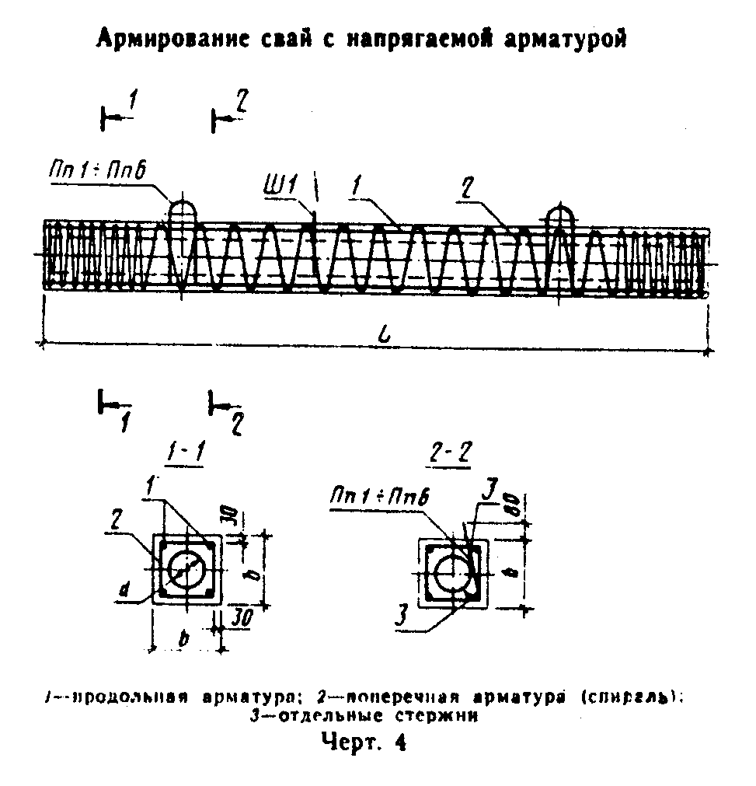

"Черт.4. Армирование свай с напрягаемой арматурой"
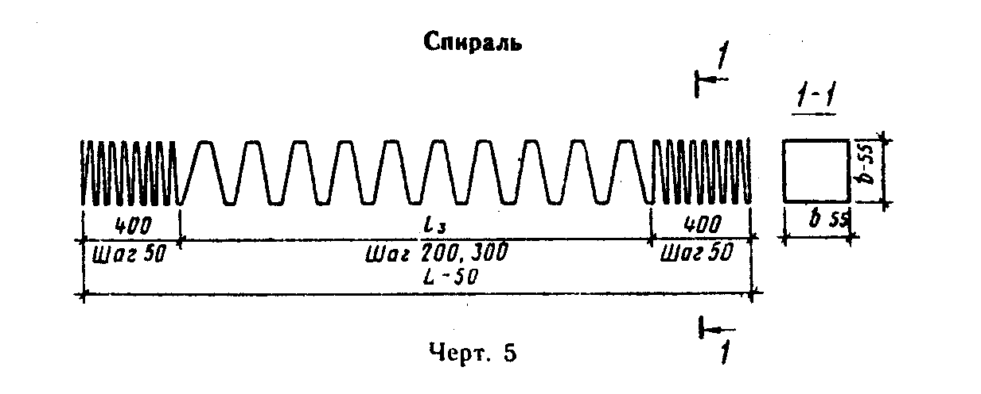

"Черт.5. Спираль"

Ведомость стержней и выборка стали на спираль приведены в табл.9 и 10.
16. Расположение петель и штырей в сваях с напрягаемой и ненапрягаемой арматурой должно соответствовать указанному на черт.1. Петли должны быть привязаны к продольной арматуре вязальной проволокой. Штырь устанавливается после формования бетона.
17. Ведомость стержней и выборка стали на один элемент (петли, штырь, стержни) для свай с напрягаемой к ненапрягаемой арматурой приведены в табл.11 и 12.
18. Изменение класса и диаметра продольной арматуры свай, предусмотренных настоящим стандартом, при технико-экономическом обосновании допускается по согласованию с базовой организацией по стандартизации свай.
19. Сваи с ненапрягаемой арматурой должны быть испытаны на раскрытие трещин, а сваи с напрягаемой арматурой - на образование трещин по схеме, указанной на черт.6.
20. После укладки сваи на две опоры через 10 мин производят осмотр ее верхней грани над опорами.
Сваю считают выдержавшей испытание, если на ее гранях:
раскрытие трещин не превышает 0,2 мм - для свай с ненапрягаемой арматурой;
не появятся трещины - для свай с напрягаемой арматурой.
21. Ширину раскрытия трещин измеряют с точностью до 0,05 мм.
22. Испытание на трещиностойкость свай, в которых площадь поперечного сечения продольной арматуры увеличена по сравнению с приведенной в настоящем стандарте, производят в соответствии со схемой, которая должна быть приложена к заказной спецификации.
2.3. Условия расчета и применения свай даны в приложении 1.

Таблица 6

Спецификация арматурных изделий на сваи марок СПН3-30 - СПН12-40

┌─────────┬────────────┬──────────┬───────────┬───────────┬─────────────┐
│ Марка │ Продольная │ Спираль │ Петли │ Штырь │ Отдельные │
│ сваи │ арматура │ (1 шт.) │ (2 шт.) │ (1 шт.) │ стержни │
│ │ │ │ │ │ (4 шт.) │
│ │ ├──────────┴───────────┴───────────┴─────────────┤
│ │ │ Марки │
├─────────┼────────────┼──────────┬───────────┬───────────┬─────────────┤
│СП3-30 │ 4 диаметр │СП3-30 │ Пп1 │ - │ ОС1 │
│ │ 5ВрII │ │ │ │ │
├─────────┤ ├──────────┼───────────┤ ├─────────────┤
│СП3,5-30 │ │СП3,5-30 │ Пп2 │ │ ОС2 │
├─────────┤ ├──────────┤ │ │ │
│СП4-30 │ │СП4-30 │ │ │ │
├─────────┤ ├──────────┤ │ │ │
│СП4,5-30 │ │СП4,5-30 │ │ │ │
├─────────┤ ├──────────┤ │ │ │
│СП5-30 │ │СП5-30 │ │ │ │
├─────────┤ ├──────────┤ │ │ │
│СП5,5-30 │ │СП5,5-30 │ │ │ │
├─────────┤ ├──────────┤ │ │ │
│СП6-30 │ │СП6-30 │ │ │ │
├─────────┤ ├──────────┤ │ │ │
│СП7-30 │ │СП7-30 │ │ │ │
├─────────┤ ├──────────┼───────────┼───────────┼─────────────┤
│СП8-30 │ │СП8-30 │ Пп3 │ Ш1 │ ОС3 │
├─────────┤ ├──────────┤ │ │ │
│СП9-30 │ │СП9-30 │ │ │ │
├─────────┤ ├──────────┤ │ │ │
│СП10-30 │ │СП10-30 │ │ │ │
├─────────┼────────────┼──────────┤ │ │ │
│СП11-30 │ 8 диаметр │СП11-30 │ │ │ │
│ │ 5В5ВрII │ │ │ │ │
├─────────┤ ├──────────┤ │ │ │
│СП12-30 │ │СП12-30 │ │ │ │
├─────────┼────────────┼──────────┼───────────┼───────────┼─────────────┤
│СП3-40 │ 4 диаметр │СП3-40 │ Пп4 │ - │ ОС2 │
│ │ 5В5ВрII │ │ │ │ │
├─────────┤ ├──────────┤ │ │ │
│СП3,5-40 │ │СП3,5-40 │ │ │ │
├─────────┤ ├──────────┤ │ │ │
│СП4-40 │ │СП4-40 │ │ │ │
├─────────┤ ├──────────┤ │ │ │
│СП4,5-4,0│ │СП4,5-4,0 │ │ │ │
├─────────┤ ├──────────┤ │ │ │
│СП5-40 │ │СП5-40 │ │ │ │
├─────────┤ ├──────────┼───────────┤ ├─────────────┤
│СП5,5-40 │ │СП5,5-40 │ Пп5 │ │ ОС3 │
├─────────┤ ├──────────┤ │ │ │
│СП6-40 │ │СП6-40 │ │ │ │
├─────────┤ ├──────────┤ │ │ │
│СП7-40 │ │СП7-40 │ │ │ │
├─────────┤ ├──────────┤ ├───────────┤ │
│СП8-40 │ │СП8-40 │ │ Ш1 │ │
├─────────┤ ├──────────┼───────────┤ ├─────────────┤
│СП9-40 │ │СП9-40 │ Пп6 │ │ ОС4 │
├─────────┤ ├──────────┤ │ │ │
│СП10-40 │ │СП10-40 │ │ │ │
├─────────┼────────────┼──────────┤ │ │ │
│СП11-40 │ 8 диаметр │СП11-40 │ │ │ │
│ │ 5В5ВрII │ │ │ │ │
├─────────┤ ├──────────┤ │ │ │
│СП12-40 │ │СП12-40 │ │ │ │
└─────────┴────────────┴──────────┴───────────┴───────────┴─────────────┘

Таблица 7

Выборка арматурной стали на сваи марок СПН3-30 - СПH12-40

┌─────────┬────────────────────────────────────────────────────────────────────────┬──────┐
│ Марка │ Арматурная сталь │Всего │
│ сваи ├────────────────┬──────────────────────────────────────┬────────────────┤масса,│
│ │по ГОСТ 7348-81,│ по ГОСТ 5781-82, класс A-I │по ГОСТ 6727-80,│ кг │
│ │ класс Вр-II │ │ класс В-I │ │
│ ├────────┬───────┼────────┬──────┬────────┬──────┬──────┼─────────┬──────┤ │
│ │Диаметр,│ Масса,│Диаметр,│Масса,│Диаметр,│Масса,│Итого,│ Диаметр,│Масса,│ │
│ │ мм │ кг │ мм │ кг │ мм │ кг │ кг │ мм │ кг │ │
├─────────┼────────┼───────┼────────┼──────┼────────┼──────┼──────┼─────────┼──────┼──────┤
│СП3-30 │ 5 │ 1,8 │ 8 │ 2,0 │ - │ - │ 2,0 │ 5 │ 4,3 │ 8,1 │
│ │ │ │ 10 │ │ │ │ │ │ │ │
├─────────┤ ├───────┤ ├──────┤ │ ├──────┤ ├──────┼──────┤
│СП3,5-30 │ │ 2,2 │ │ 2,8 │ │ │ 2,8 │ │ 4,4 │ 9,4 │
├─────────┤ ├───────┤ │ │ │ │ │ ├──────┼──────┤
│СП4-30 │ │ 2,5 │ │ │ │ │ │ │ 4,8 │ 10,1 │
├─────────┤ ├───────┤ ├──────┤ │ ├──────┤ ├──────┼──────┤
│СП4,5-30 │ │ 2,8 │ │ │ │ │ │ │ 5,1 │ 10,7 │
├─────────┤ ├───────┤ │ │ │ │ │ ├──────┼──────┤
│СП5-30 │ │ 3,1 │ │ │ │ │ │ │ 5,2 │ 11,1 │
├─────────┤ ├───────┤ │ │ │ │ │ ├──────┼──────┤
│СП5,5-30 │ │ 3,4 │ │ │ │ │ │ │ 5,5 │ 11,7 │
├─────────┤ ├───────┤ │ │ │ │ │ ├──────┼──────┤
│СП6-30 │ │ 3,7 │ │ │ │ │ │ │ 5,9 │ 12,4 │
├─────────┤ ├───────┤ │ │ │ │ │ ├──────┼──────┤
│СП7-30 │ │ 4,3 │ │ │ │ │ │ │ 7,8 │ 14,9 │
├─────────┤ ├───────┼────────┼──────┼────────┼──────┼──────┤ ├──────┼──────┤
│СП8-30 │ │ 4,9 │ 12 │ 4,2 │ 10 │ 0,1 │ 4,3 │ │ 8,6 │ 17,8 │
├─────────┤ ├───────┤ │ │ │ │ │ ├──────┼──────┤
│СП9-30 │ │ 5,5 │ │ │ │ │ │ │ 9,3 │ 19,1 │
├─────────┤ ├───────┤ │ │ │ │ │ ├──────┼──────┤
│СП10-30 │ │ 6,2 │ │ │ │ │ │ │ 10,1 │ 20,6 │
├─────────┤ ├───────┤ │ │ │ │ │ ├──────┼──────┤
│СП11-30 │ │ 13,6 │ │ │ │ │ │ │ 10,9 │ 28,8 │
├─────────┤ ├───────┤ │ │ │ │ │ ├──────┼──────┤
│СП12-30 │ │ 148 │ │ │ │ │ │ │ 11,6 │ 30,7 │
├─────────┤ ├───────┼────────┼──────┼────────┼──────┼──────┤ ├──────┼──────┤
│СП3-40 │ │ 1,8 │ 10 │ 3,0 │ - │ - │ 3,0 │ │ 6,0 │ 10,8 │
├─────────┤ ├───────┤ │ │ │ │ │ ├──────┼──────┤
│СП3,5-40 │ │ 2,2 │ │ │ │ │ │ │ 6,2 │ 11,4 │
├─────────┤ ├───────┤ │ │ │ │ │ ├──────┼──────┤
│СП4-40 │ │ 2,5 │ │ │ │ │ │ │ 6,7 │ 12,2 │
├─────────┤ ├───────┤ │ │ │ │ │ ├──────┼──────┤
│СП4,5-4,0│ │ 2,8 │ │ │ │ │ │ │ 7,1 │ 12,9 │
├─────────┤ ├───────┤ │ │ │ │ │ ├──────┼──────┤
│СП5-40 │ │ 3,1 │ │ │ │ │ │ │ 7,3 │ 13,4 │
├─────────┤ ├───────┼────────┼──────┤ │ ├──────┤ ├──────┼──────┤
│СП5,5-40 │ │ 3,4 │ 12 │ 4,6 │ │ │ 4,6 │ │ 7,7 │ 15,7 │
├─────────┤ ├───────┤ │ │ │ │ │ ├──────┼──────┤
│СП6-40 │ │ 3,7 │ │ │ │ │ │ │ 8,2 │ 16,5 │
├─────────┤ ├───────┤ │ │ │ │ │ ├──────┼──────┤
│СП7-40 │ │ 4,3 │ │ │ │ │ │ │ 10,9 │ 19,8 │
├─────────┤ ├───────┼────────┼──────┼────────┼──────┼──────┤ ├──────┼──────┤
│СП8-40 │ │ 4,9 │ 14 │ 6,2 │ 10 │ 0,1 │ 6,3 │ │ 12,0 │ 21,6 │
├─────────┤ ├───────┤ │ │ │ │ │ ├──────┼──────┤
│СП9-40 │ │ 5,5 │ │ │ │ │ │ │ 13,1 │ 24,9 │
├─────────┤ ├───────┤ │ │ │ │ │ ├──────┼──────┤
│СП10-40 │ │ 6,2 │ │ │ │ │ │ │ 14,1 │ 26,6 │
├─────────┤ ├───────┤ │ │ │ │ │ ├──────┼──────┤
│СП11-40 │ │ 6,8 │ │ │ │ │ │ │ 15,2 │ 28,3 │
├─────────┤ ├───────┤ │ │ │ │ │ ├──────┼──────┤
│СП12-40 │ │ 7,4 │ │ │ │ │ │ │ 16,3 │ 30,0 │
└─────────┴────────┴───────┴────────┴──────┴────────┴──────┴──────┴─────────┴──────┴──────┘

Таблица 8

Ведомость стержней, выборка стали и усилие натяжения продольной арматуры свай марок СПН3-30 - СПH12-40

┌────────────┬──────────────────────────────────────────┬───────────────┐
│ Марка свай │ Арматурная сталь по ГОСТ 7348-81 │ Усилие │
│ ├──────────────┬──────────────┬────────────┤натяжения всех │
│ │ Количество, │ Длина, мм │ Масса, кг │ проволок, тс │
│ │ диаметр, мм, │ │ │ │
│ │ класс │ │ │ │
├────────────┼──────────────┼──────────────┼────────────┼───────────────┤
│СП3-30 │ 4 диаметр │ 3000 │ 1,8 │ 7,6 │
│СПН3-40 │ 5ВрII │ │ │ │
├────────────┤ ├──────────────┼────────────┤ │
│СП3,5-30 │ │ 3500 │ 2,2 │ │
│СПН3,5-40 │ │ │ │ │
├────────────┤ ├──────────────┼────────────┤ │
│СП4-30 │ │ 4000 │ 2,5 │ │
│СПН4-40 │ │ │ │ │
├────────────┤ ├──────────────┼────────────┤ │
│СП4,5-30 │ │ 4500 │ 2,8 │ │
│СПН4,5-40 │ │ │ │ │
├────────────┤ ├──────────────┼────────────┤ │
│СП5-30 │ │ 5000 │ 3,1 │ │
│СПН5-40 │ │ │ │ │
├────────────┤ ├──────────────┼────────────┤ │
│СП5,5-30 │ │ 5000 │ 3,4 │ │
│СПН5,5-40 │ │ │ │ │
├────────────┤ ├──────────────┼────────────┤ │
│СП6-30 │ │ 6000 │ 3,7 │ │
│СПН6-40 │ │ │ │ │
├────────────┤ ├──────────────┼────────────┤ │
│СП7-30 │ │ 7000 │ 4,3 │ │
│СПН7-40 │ │ │ │ │
├────────────┤ ├──────────────┼────────────┤ │
│СП8-30 │ │ 8000 │ 4,9 │ │
│СПН8-40 │ │ │ │ │
├────────────┤ ├──────────────┼────────────┤ │
│СП9-30 │ │ 9000 │ 5,5 │ │
│СПН9-40 │ │ │ │ │
├────────────┤ ├──────────────┼────────────┤ │
│СП10-30 │ │ 10000 │ 6,2 │ │
│СПН10-40 │ │ │ │ │
├────────────┼──────────────┼──────────────┼────────────┼───────────────┤
│СП11-30 │ 8 диаметр │ 11000 │ 6,8 │ 15,2 │
│СПН11-40 │ 5ВрII │ │ │ │
├────────────┤ ├──────────────┼────────────┤ │
│СП12-30 │ │ 12000 │ 7,4 │ │
│СПH12-40 │ │ │ │ │
└────────────┴──────────────┴──────────────┴────────────┴───────────────┘

Примечание. Усилие натяжения одной проволоки составляет 1,9 тс.

Таблица 9
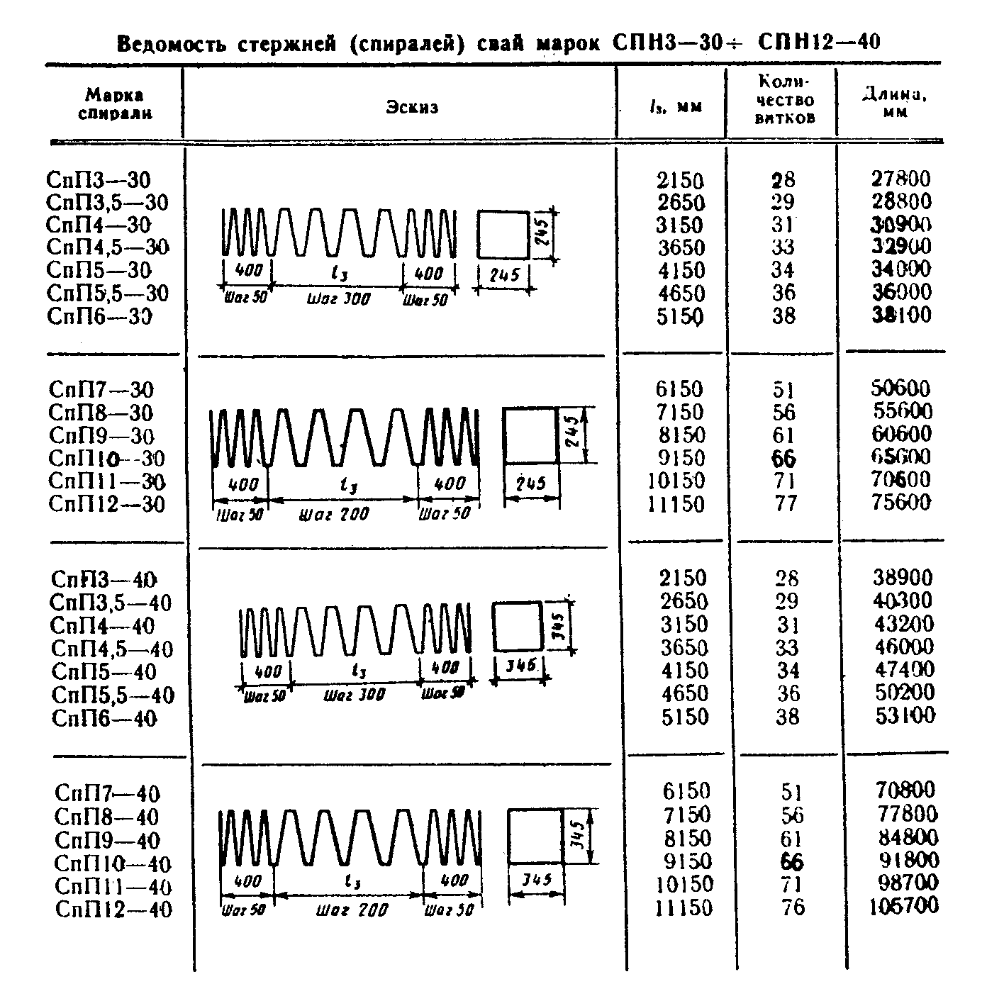

"Таблица 9. Ведомость стержней (спиралей) свай марок СПН3-30 - СПH12-40"

Таблица 10

Выборка арматурной стали на спираль

┌───────────────┬─────────────────┬────────────────┬────────────────────┐
│ Марка спирали │Арматурная сталь,│ Марка спирали │ Арматурная сталь, │
│ │ кг, по ГОСТ │ │кг, по ГОСТ 6727-80,│
│ │ 6727-80, класс │ │класс В-I, диаметр│
│ │B-I, диаметр 5 мм│ │ 5 мм │
├───────────────┼─────────────────┼────────────────┼────────────────────┤
│СП3-30 │ 4,3 │СП3-40 │ 6,0 │
├───────────────┼─────────────────┼────────────────┼────────────────────┤
│СП3,5-30 │ 4,4 │СП3,5-40 │ 6,2 │
├───────────────┼─────────────────┼────────────────┼────────────────────┤
│СП4-30 │ 4,8 │СП4-40 │ 6,7 │
├───────────────┼─────────────────┼────────────────┼────────────────────┤
│СП4,5-30 │ 5,1 │СП4,5-4,0 │ 7,1 │
├───────────────┼─────────────────┼────────────────┼────────────────────┤
│СП5-30 │ 5,2 │СП5-40 │ 7,3 │
├───────────────┼─────────────────┼────────────────┼────────────────────┤
│СП5,5-30 │ 5,5 │СП5,5-40 │ 7,7 │
├───────────────┼─────────────────┼────────────────┼────────────────────┤
│СП6-30 │ 5,9 │СП6-40 │ 8,2 │
├───────────────┼─────────────────┼────────────────┼────────────────────┤
│СП7-30 │ 7,8 │СП7-40 │ 10,9 │
├───────────────┼─────────────────┼────────────────┼────────────────────┤
│СП8-30 │ 8,6 │СП8-40 │ 12,0 │
├───────────────┼─────────────────┼────────────────┼────────────────────┤
│СП9-30 │ 9,3 │СП9-40 │ 13,1 │
├───────────────┼─────────────────┼────────────────┼────────────────────┤
│СП10-30 │ 10,1 │СП10-40 │ 14,1 │
├───────────────┼─────────────────┼────────────────┼────────────────────┤
│СП11-30 │ 10,9 │СП11-40 │ 15,2 │
├───────────────┼─────────────────┼────────────────┼────────────────────┤
│СП12-30 │ 11,6 │СП12-40 │ 16,3 │
└───────────────┴─────────────────┴────────────────┴────────────────────┘

Таблица 11
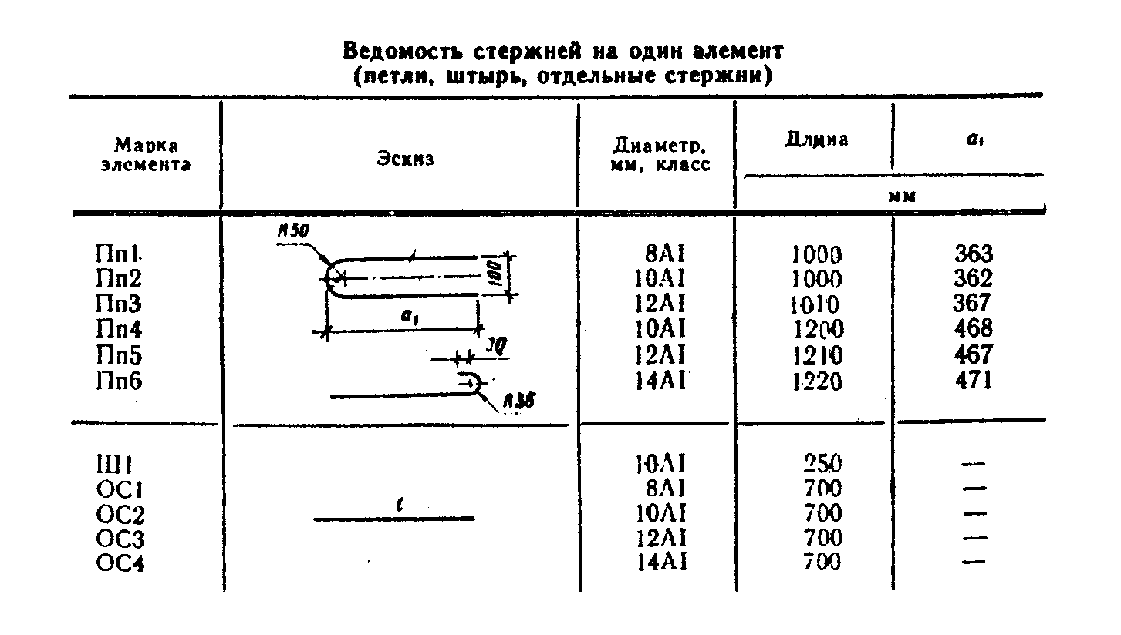

"Таблица 11. Ведомость стержней на один элемент (петли, штырь, отдельные стержни)"

Таблица 12

Выборка стали на один элемент (петли, штырь, отдельные стержни)

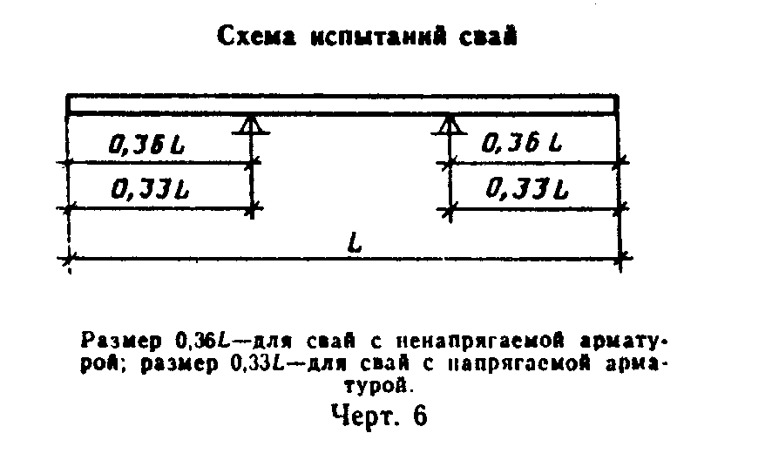

┌───────────────────┬───────────────────────────────────────────────────┐
│ Марка элемента │ Арматурная сталь по ГОСТ 5781-82, класс A-l │
│ ├───────────────────────┬───────────────────────────┤
│ │ Диаметр, мм │ Масса, кг │
├───────────────────┼───────────────────────┼───────────────────────────┤
│ Пп1 │ 8 │ 0,4 │
│ │ │ │
│ Пп2 │ 10 │ 0,6 │
│ │ │ │
│ ПпЗ │ 12 │ 0,9 │
│ │ │ │
│ Пп4 │ 10 │ 0,7 │
│ │ │ │
│ Пп5 │ 12 │ 1,1 │
│ │ │ │
│ Пп6 │ 14 │ 1,5 │
│ │ │ │
│ Ш1 │ 10 │ 0,1 │
│ │ │ │
│ ОС1 │ 8 │ 0,3 │
│ │ │ │
│ ОС2 │ 10 │ 0,4 │
│ │ │ │
│ ОС3 │ 12 │ 0,6 │
│ │ │ │
│ ОС4 │ 14 │ 0,8 │
└───────────────────┴───────────────────────┴───────────────────────────┘

"Черт.6. Схема испытания свай"

Приложение 1
Справочное

Условия расчета и применения свай

1. Сваи, предусмотренные настоящим стандартом, рассчитаны на изгиб от усилий, возникающих при подъеме на копер за одну точку, расположенную от торца на расстоянии, равном 0,294 длины сваи, по прочности и по:
раскрытию (кратковременному) трещин до а_т.ир = 0,3 мм для свай с ненапрягаемой арматурой;
образованию трещин для свай с напрягаемой проволочной арматурой.
Коэффициент перегрузки к нагрузке от собственной массы не учитывается. Коэффициент динамичности принят равным:
1,5 - при расчете по прочности;
1,25 - при расчете по образованию трещин.
2. При проектировании свайных фундаментов сваи должны быть рассчитаны на прочность и трещиностойкость на нагрузки, передаваемые на сваи в строительный и эксплуатационный периоды. При этом категория трещиностойкости свай в зависимости от условий их работы и вида продольной арматуры, а также величины предельно допустимой ширины раскрытия трещин должны быть приняты согласно СНиП II.21-75.
Допускается увеличивать поперечное сечение продольной арматуры, если это требуется по расчету. При этом в конце марки сваи добавляется буква У (усиленная) и в заказной спецификации дополнительно указывается класс, диаметр и количество стержней продольной арматуры.
3. При проверке свай с ненапрягаемой арматурой по прочности и раскрытию трещин до а_т.дл = 0,2 мм и свай с напрягаемой арматурой по прочности и образованию трещин на внецентренное сжатие от эксплуатационных нагрузок допускается пользоваться графиками, приведенными на черт.1 - 6.
4. Вопрос о необходимости заполнения внутренней полости свай после их погружения решается при проектировании свайных фундаментов.
5. Графики для проверки свай, предусмотренных настоящим стандартом, на внецентренное сжатие от эксплуатационных нагрузок М и N приведены на черт.1 - 6 (N - в тс, М - в тс х м).
6. Предполагается, что свая по всей длине находится в грунте и продольный изгиб сваи не учитывается.
7. После выбора длины и сечения сваи (по геологическим условиям) устанавливается класс, диаметр и количество стержней или проволок продольной арматуры в соответствии с настоящим стандартом.
8. Если точка с координатами М и N на черт.1 - 6 лежит ниже линии, соответствующей принятому армированию свай, то выбранная свая удовлетворяет расчету по прочности, раскрытию или образованию трещин (для соответствующей продольной арматуры) на эксплуатационные нагрузки М и N, если точка лежит выше, - не удовлетворяет.
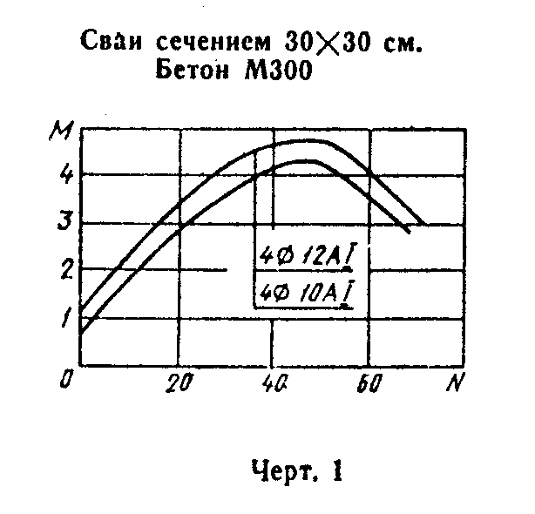

"Черт.1. Сваи сечением 30 х 30 см. Бетон М300"
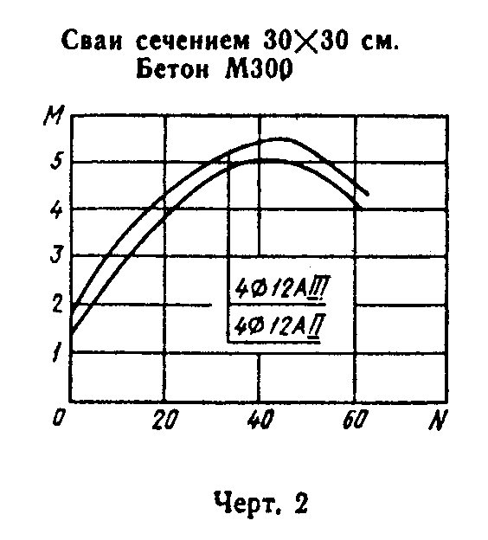

"Черт.2. Сваи сечением 30 х 30 см. Бетон М300"
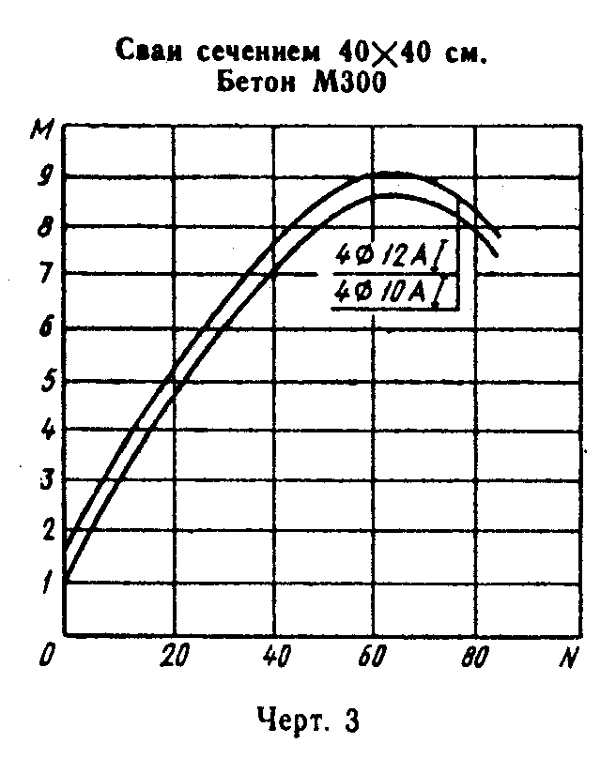

"Черт.3. Сваи сечением 40 х 40 см. Бетон М300"
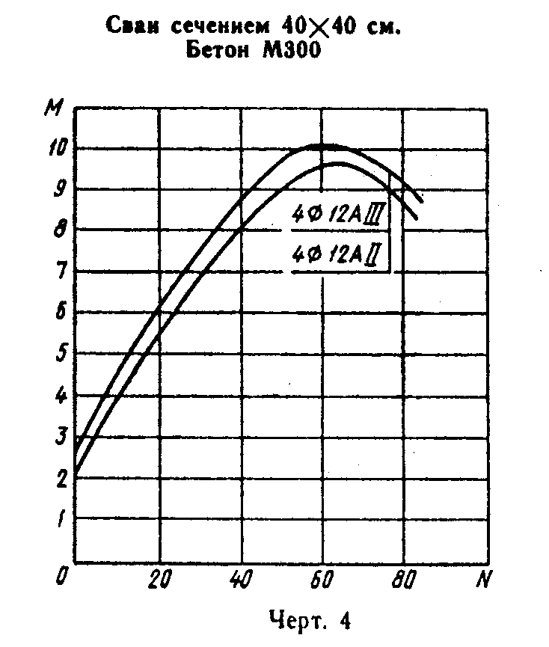

"Черт.4. Сваи сечением 40 х 40 см. Бетон М300"
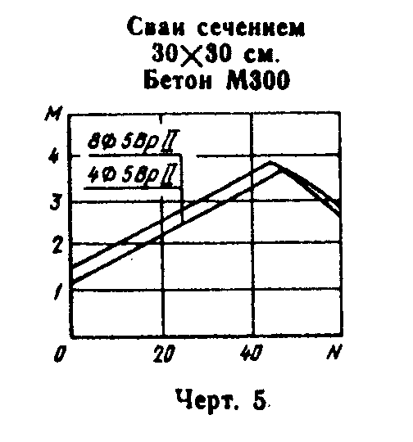

"Черт.5. Сваи сечением 30 х 30 см. Бетон М300"
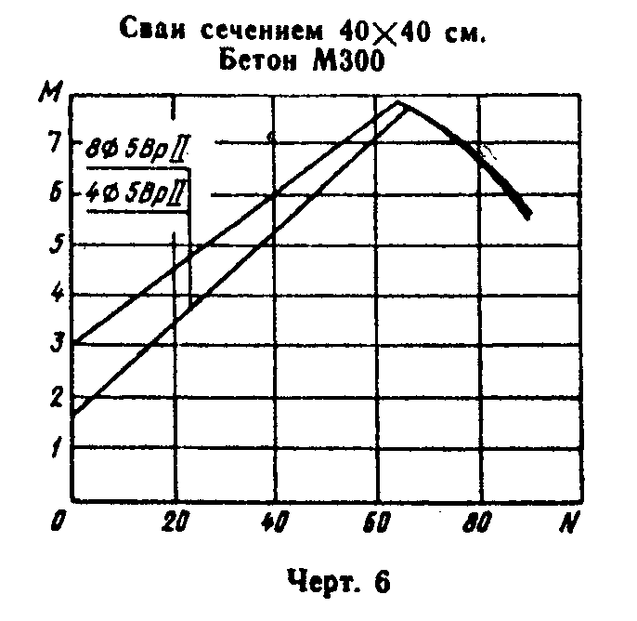

"Черт.6. Сваи сечением 40 х 40 см. Бетон М300"

(Измененная редакция, Изм. N 1).

